新 书 推 荐
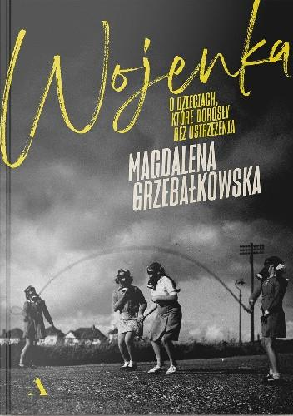
中文书名：《战争之子》
英文书名：CHILDREN OF WAR (WOJENKA)
作 者：Magdalena Grzebalkowska
出 版 社：Agora
代理公司：ANA Warsaw/ANA/Claire Qiao
出版时间：2021年5月
代理地区：中国大陆、台湾
页 数：416页
审读资料：电子稿
类 型：非小说
版权已授：捷克、斯洛伐克

内容简介：

在这本书中，波兰记者玛格达琳娜·格泽巴科娃讲述了那些童年直接受到第二次世界大战影响的人的故事。现在，在他们生命的最后时刻，他们终于有机会描述他们少时所发生的事情。

这十二个章节讲述了许多亲历者的经历，例如括波兰人，德国人、西班牙人、俄罗斯人和日本人的经历。在书中，我们将有机会看见，一个被迫加入希特勒青年运动的德国男孩；一个被拘留并被剥夺了所有财产的拥有美国公民身份的日本男孩；与父母永远分离、被驱逐到苏联腹地的波兰儿童；西班牙内战期间被疏散到俄罗斯、十年都不能回家的西班牙共产党人的孩子；专管波兰的纳粹分子汉斯·弗兰克的儿子----他一生都在为他父亲的罪行忏悔；在东部前线成为儿童兵的波兰男孩----实际上享受着他们眼中的冒险；一个不断躲藏和逃亡的犹太男孩；以及作者自己的祖母，被驱逐到德国从事强迫劳动。不一而足，书中只能展现历史的一个侧面。

作者在受访者的第一手资料和历史背景之间创造了一个完美的平衡，创作出了一本让人难以忘怀的书。本书用主要人物现在和战时生活的照片对比说明，还收录了波兰儿童在1946年制作的令人震惊的绘画，以记录他们对战争的记忆。

“作者没有代入一丝一毫的主观感情色彩，没有虚假的悲情，客观地讲述了被卷入战争的儿童的故事。在她以前的书中可以看到，她有能力展示细节，并通过这些细节展示关于时代、人类以及与磨灭人类的历史机器接触的代价的普遍真理，在这本书中，她以巨大的情感力量让这些真理发出闪耀的光芒。”
---- 获奖的波兰电影和电视导演及编剧阿格尼茨卡·霍兰（Agnieszka Holland）

作者简介：

玛格达琳娜·格泽巴科娃（Magdalena Grzebalkowska）（1972年生），记者、作家，新闻和文学奖得主。著有《1945，战争与和平》（1945. War and Peace），该书入围了2016年耐克奖的评选，并获得波兰Gazeta Wyborcza读者奖。她还获得过大新闻奖（the Grand Press Award）和西里西亚的Wawrzyn Literacki奖。

谢谢您的阅读！
请将反馈信息发至： 乔明睿（Claire）
安德鲁﹒纳伯格联合国际有限公司北京代表处
北京市海淀区中关村大街甲59号中国人民大学文化大厦1705室, 邮编：100872
电话：010-82449026
传真：010-82504200
手机：15804055576
Email: Claire@nurnberg.com.cn
网址：www.nurnberg.com.cn
微博：http://weibo.com/nurnberg
豆瓣小站：http://site.douban.com/110577/
微信订阅号：ANABJ2002

